ФГБОУ ВО «Сибирский государственный университет телекоммуникаций и информатики» [Кафедра вычислительных систем (ВС)](https://www.sibsutis.ru/students/info/studpoisk/structure/1101/)

Курсовая работа на тему:

«Разработка программного продукта по теме: Игра “Быки и коровы.”»

студента 2 курса специальности:

«Программное обеспечение вычислительной техники и автоматизированных систем»

Малышенко Алексея Олеговича

Студенческий билет №7415008

группа ЗП-51

Оценка __________ «____» __________________ 2016 г.

Проверил, доцент Пудов С.Г. ________

Новосибирск 2016

**Содержание.**

**Введение.** 3

**1.** **Техническое задание.** 4

**2.** **Текст программы.** 5

Основной файл программы main.cpp: 5

**3. Руководство пользователю.** 8

**4. Работа в сервисе GitHub.** 9

**5. Личный вклад в разработку программного продукта.** 10

**6. Заключение** 10

# **Введение.**

Процесс современной разработки программного обеспечения ориентирован на жизненный цикл программного продукта. Все существующие в настоящее время технологии, методики и стандарты напрямую или косвенно касаются или регламентируют этапы жизненного цикла, как по функциональному наполнению, так и по содержанию. Процесс разработки программных систем тесно связан с областью управления проектами, потому что любой программный продукт является уникальным результатом. От организации этого процесса напрямую зависят основные характеристики выполнения программного проекта – сроки выполнения, запланированный бюджет, качество выпускаемого продукта. Но профессиональное управление проектами само по себе не может обеспечить достижение указанных характеристик. Немаловажную роль в этом играет архитектура программной системы, опыт и квалификация участников команды разработки, а также правильное документирование всех процессов разработки программного обеспечения. Существуют различные определения технологии разработки программного обеспечения. К наиболее распространенным относятся следующие.

Технология разработки программного обеспечения (ТРПО) – это совокупность процессов и методов создания программного продукта.

Технология разработки программного обеспечения – это система инженерных принципов для создания экономичного ПО, которое надежно и эффективно работает в реальных компьютерах. Данное определение имеет частный характер, поскольку учитывает только две из шести характеристик качества ПО – надежность и эффективность. С учетом этого можно сформулировать более общее определение.

Технология разработки программного обеспечения – это система инженерных принципов для создания экономичного ПО с заданными характеристиками качества. Любая технология разработки ПО базируется на некоторой методологии. Под методологией понимается система принципов и способов организации процесса разработки программ. Цель методологии разработки ПО – внедрение методов разработки программ, обеспечивающих достижение соответствующих характеристик качества.

В данной курсовой работе нам предстоит проектирование и написание программного продукта на выбранную тему в составе команды из нескольких человек с помощью системы контроля версий “git”.

1. **Техническое задание.**

 В рамках данной работы поставлена цель ‒ написать программу, реализующую игру «Быки и коровы». Данная игра является логической игрой для двух игроков. В нашем случае в игре участвуют пользователь и компьютерный игрок. Компьютерный игрок загадывает число, состоящее из четырех неповторяющихся цифр (оно генерируется в начале [игры](http://pandia.ru/text/categ/wiki/001/217.php)). Игрок должен угадать число за меньшее количество попыток.

Игрок вводит число из четырех неповторяющихся цифр. Противник сообщает в ответ, сколько цифр угадано в заданном числе. Результат отгадывания выражается в условных единицах – Быках и Коровах.

Бык ‒ цифра входит в число и стоит на своем месте.

Корова - цифра входит в число, но находится не на своем месте.

Пример 1. Пусть компьютер задумал число 5123. Игрок ввел число 1234. Результат: 3 коровы и 0 быков (так как цифры 1,2,3 входят в число, но ни одна из них не стоит на своем месте).

Пример 2. Пусть компьютер задумал число 3219. Игрок ввел число 2310. Результат: 2 коровы и 1 бык (так цифры 2,3 входят в число, но ни одна из них не стоит на своем месте, а 1 – стоит на своём месте).

Игра заканчивается, когда число отгадано.

Алгоритм программы выглядит следующим образом:

1.Генерируется случайное числе с помощью [генератора](http://pandia.ru/text/categ/wiki/001/231.php) случайных чисел. Так как по правилам игры цифры в нём не должны повторяться, то мы генерируем четыре числа в пределах от 0 до 9 (включительно). Обязательно выполняется проверка на совпадение с предыдущими сгенерированными цифрами.

2. Просим ввести пользователя свой вариант.

3. Считываем число пользователя.

4. Выполняем сравнение числа пользователя с загаданным числом.

5. Ищем быков. Количество совпадений заносим в переменную, содержащую число быков.

6. Ищем коров. Берем цифру и сравниваем по очереди со всеми цифрами загаданного числа. Количество совпадений заносим в переменную содержащую число быков. Повторяем эту процедуру для всех цифр, не являющихся быками.

7. Выводим на экран значения переменных с числом быков и c числом коров.

8. Если угаданы не все 4 цифры, то игра продолжается, и выполняется переход на пункт 2 алгоритма.

Программа будет разрабатываться на языке C++ и С в среде DevC++. Приложение будет консольное.

Для пользователя в приложении должен быть простой и понятный интерфейс на русском языке. Текстовое меню будет содержать пункт для запуска игры, пункт с правилами игры и инструкциями по работе в приложении для пользователя.

1. **Текст программы.**

Основной файл программы main.cpp:

1. #include <conio.h>
2. #include <stdio.h>
3. #include <time.h>
4. #include <stdlib.h>
5. #include "customrandom.h"
6. #include <iostream>
7. using namespace std;
8. int array[4];
9. void proverka()
10. {
11. int count = 0;bool flag;
12. printf ("Введите цифры от 0 до 9\n");
13. do
14. {
15. flag = false;
16. int prov;
17. for (int i = count; i < 4; ++i) // Заполнение массива
18. {
19. int num = 0;
20. while (!(cin >> array[i]))
21. {
22. // Clear errors (like the failbit flag)
23. cin.clear();
24. // Throw away the rest of the line
25. cin.ignore(100500, '\n');
26. }
27. }
28. for (int i=count; i<4; i++)
29. {
30. count=i;// сохраняем индекс последнего обработаного элемента
31. if(array[i]<=9&&array[i]>=0)
32. {
33. for (int j=0; j<i; j++)
34. {
35. if(array[i]==array[j]) // нашли первый повторяющийся элемент
36. {
37. flag=true;
38. break;
39. }
40. }
41. if(flag) break;
42. }
43. else
44. {
45. printf("\nСерьёзно? От 0 до 9 Карл!!\n");
46. flag=true;
47. break;
48. }
49. }
50. if(flag) // если нашли повторяющийся элемент
51. {
52. printf("\nНе надо так\n");
53. for(int i=0;i<count;i++)
54. {
55. printf("%d ",array[i]);
56. }
57. }
58. }while(flag==true);
59. }
60. int main()
61. {
62. char c;
63. setlocale(LC_ALL,"rus");
64. while (1)
65. { system("cls");
66. puts(" 1 - Играть");
67. puts(" 2 - Описание и инструкция к игре");
68. puts(" 3 - Выход");
69. c=getch();
70. switch(c)
71. { case '1':
72. {
73. Random();
74. printf ("Отгадайте задуманное число \n");
75. int repeat=0;
76. int chek=0;
77. while (chek==0)
78. {
79. proverka();
80. printf ("\n");
81. repeat++;
82. int sum=0; // блок кода , проверка на быков и коровок
83. int sum2=0;
84. for(int i=0;i<4;i++)
85. {
86. if (array[i]==zagadannoe_chislo[i]) // проверка быков
87. sum++;
88. else
89. {
90. for(int j=0;j<4;j++)
91. if(i!=j&&zagadannoe_chislo[i]==array[j])
92. {
93. sum2++;
94. break;
95. }
96. }
97. }
98. if (sum==4)
99. {
100. printf ("Вы отгадали, число попыток %d", repeat);
101. chek=1;
102. getch();
103. }
104. else
105. {
106. printf ("%d корова\n", sum2);
107. printf ("%d бык\n\n", sum);
108. }
109. }
110. break;
111. return(0);
112. getch();
113. }
114. case '2': {cout<<" Игра называется быки и коровы. Суть игры состоит в том, чтобы отгадать 4-х значное число с неповторяющимися цифрами, загаданное компьютером. \n";
115. cout<<" Когда в меню нажмёте пункт ""Играть"", появится окно где Вам будет предложено ввести 4 неповторяющихся однозначных цифры от 0 до 9.";
116. cout<<" Ввод осуществляется по одной цифре и нажатием клавиши ""Enter"" на клавиатуре либо после ввода каждой цифры нажатием клавиши Пробел. После 4-х введённых Вами цифр";
117. cout<<"компьютер покажет результат, сколько быков и коров.\n Быки - цифры совпадающие и по значению и по позиции в числе. Коровы - цифры совпадающие только по значению, но стоящие на неверной позиции. Если хотите продолжить игру до победы, то Вам необходимо продолжать вводить цифры указанным выше способом, пока не повится сообщение о том, то число угадано.\n";
118. cout<<"Для досрочного выхода из игры необходимо нажать сочетание клавиш CTRL+C.\n Для выхода в Главное меню нажмите ENTER";
119. getch(); break; }
120. case '3': return 0;
121. default : puts(" неверный режим");
122. }
123. }
124. getch();
125. return 0;
126. }

Дополнительно подключаемый файл customrandom.h:

1. #include <conio.h>
2. #include <stdio.h>
3. #include <time.h>
4. #include <stdlib.h>
5. int zagadannoe_chislo [4];
6. void Random()
7. {
8. srand(time(NULL));
9. for (int i=0; i<4; i++)
10. { // cikl zapolneniya Randomom
11. int rand_zapolnenie = 0 + rand() %9; // Random
12. int check=0;
13. while (check==0)
14. {
15. int count=0;
16. for (int j=0; j<i; j++)
17. {
18. if (rand_zapolnenie!=zagadannoe_chislo [j])
19. count++;
20. }
21. if (count == i)
22. {
23. zagadannoe_chislo [i] = rand_zapolnenie ;
24. check=1;
25. }
26. else
27. {
28. rand_zapolnenie = 0 + rand() %9; // Random again
29. }
30. }
31. // printf ("%d " , zagadannoe_chislo [i] ) ; // Это строка для теста что все числа разные. Алгоритм работает нормально
32. }
33. }

**3. Руководство пользователю.**

Для того, чтобы запустить игру необходимо открыть файл main.exe, в открывшемся окне ввести цифру 1 с клавиатуры и нажать Enter. Для просмотра инструкции после запуска файла main.exe необходимо ввести 2 и нажать Enter. Приложение работает без каких-либо дополнительных файлов, запускается с любой директории на ПК.

Игра называется быки и коровы. Суть игры состоит в том, чтобы отгадать 4-х значное число с неповторяющимися цифрами, загаданное компьютером.

После того как будет запущена игра с помощью пункта меню "Играть", появится окно где Вам будет предложено ввести 4 неповторяющихся однозначных цифры от 0 до 9.

Ввод осуществляется по одной цифре и нажатием клавиши «Enter» на клавиатуре либо после ввода каждой цифры нажатием клавиши «Пробел». После 4-х введённых Вами цифр компьютер покажет результат, сколько быков и коров. Быки - цифры совпадающие и по значению и по позиции в числе. Коровы - цифры совпадающие только по значению, но стоящие на неверной позиции.

Если хотите продолжить игру до победы, то Вам необходимо продолжать вводить цифры указанным выше способом, пока не появится сообщение о том, что число угадано.

Для досрочного выхода из игры необходимо нажать сочетание клавиш CTRL+C.

# **4. Работа в сервисе GitHub.**

Т.к. основной задачей курсовой работы является разработка ПО в команде, использовался сервис GitHub.  GitHub – это один из самых популярных сервисов для совместной разработки программного обеспечения и его хостинга в облаке. сервис на основе Git. Является удобным и популярным инструментом управления версиями и включает систему отслеживания ошибок. Адрес в Интернете: <https://github.com/>

Для каждого проекта можно создавать документацию и руководства по принципу wiki.

Наш проект на сервисе GitHubнаходится по адресу: <https://github.com/lexa898/p_dovakin>

Изменения в проект вносились 3-мя пользователями.

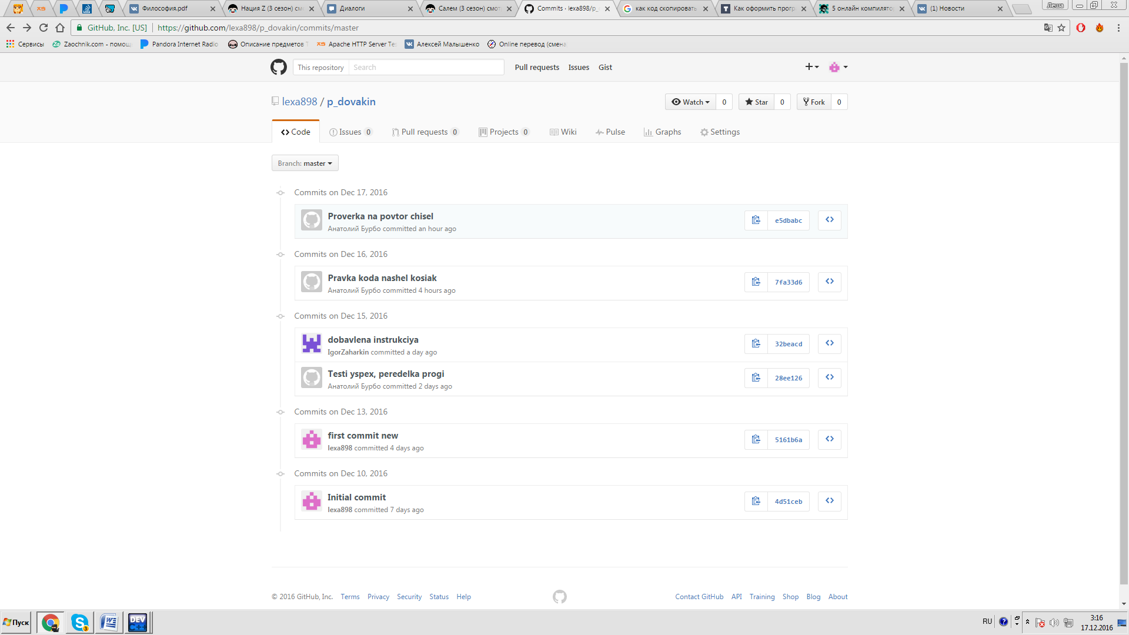

**5. Личный вклад в разработку программного продукта**

# **6. Заключение**

В данном проекте при разработке программного продукта была разработана программа на тему «Игра “Быки и коровы”». Разработка происходила поэтапно при работе в составе команды из трёх человек с помощью сервиса GitHub. Получены навыки работы в команде, навыки по работе с системой контроля версий и навыки составления документации к программному продукту.